Opdracht microscoop DA 1e jaars
Vul van onderstaand plaatje de juiste benamingen in bij de nummers op de achterkant. Daarna leg je ook uit waar elk onderdeel voor dient.

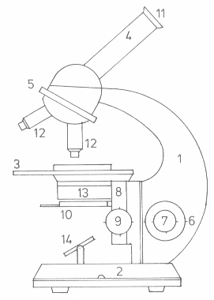

Wat is het doel van het werken met een microscoop?

Onderdeel | Waar dient het voor?
1 =
2 =
3 =
4 =
5 =
6 =
7 =
8 =
9 =
10 =
11 =
12 =
13 =
14 =
Tot slot kun je de verschillende onderdelen in verschillende gedeeltes onderscheiden, namelijk:
- Het optisch en belichtingsgedeelte;
- Het mechanische gedeelte.

Benoem welke nummers bij het optisch en belichtingsgedeelte horen, en welke bij het mechanische gedeelte.

Optisch en belichtingsgedeelte: _________________________________________

Mechanische gedeelte: _________________________________________________

